SCUOLA PRIMARIA DI GRUARO- A.S. 2018/2019


CALENDARIO "GIORNATE DELLO SPORT"

GIORNO | CLASSI | ORARIO | ATTIVITA' | SPAZI | ESPERTI ESTERNI
09/05/2019 | 5^ | 13:30 -14:30 | Giochi e mini tornei di minivolley  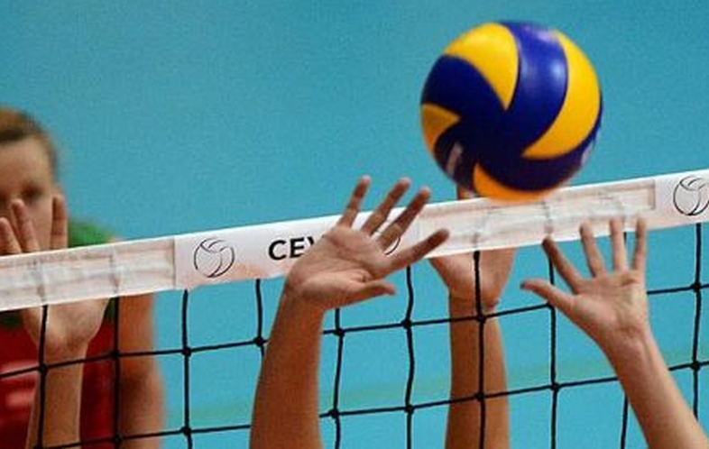 | Palestra | Società sportiva "Volley Gruaro"  Esperti:  Gessica Vendrametto.
09/05/2019 | 4^ | 14:30- 15:30 |  | Palestra
10/05/2019 | 1^ | 13:30 -14:30 | Giochi e mini tornei di minivolley | Palestra | Società sportiva "Volley Gruaro"  Esperti:  Gessica Vendrametto.
10/05/2019 | 2^ - 3^ | 14:30- 15:30 |  | Palestra
13/05/2019 | 1^ | 13:30 -14:30 | Giochi con la palla e mini tornei.   | Palestra | Società sportiva "Calcio Gruaro"  Esperti:  Favia Francesco, Marzinotto Adriano, Toppan Moreno,  De Zotti Mario, Sabatino Gennaro
13/05/2019 | 2^ - 3^ | 14:30- 15:30 |  | Palestra
14/05/2019 | 5^ | 13:30 -14:30 | Giochi con la palla e mini tornei. | Palestra | Società sportiva "Calcio Gruaro"  Esperti:  Favia Francesco, Marzinotto Adriano, Toppan Moreno,  De Zotti Mario, Sabatino Gennaro
14/05/2019 | 4^ | 14:30- 15:30 |  | Palestra

